**Смотрим видеоурок по Bootstrap 4:**

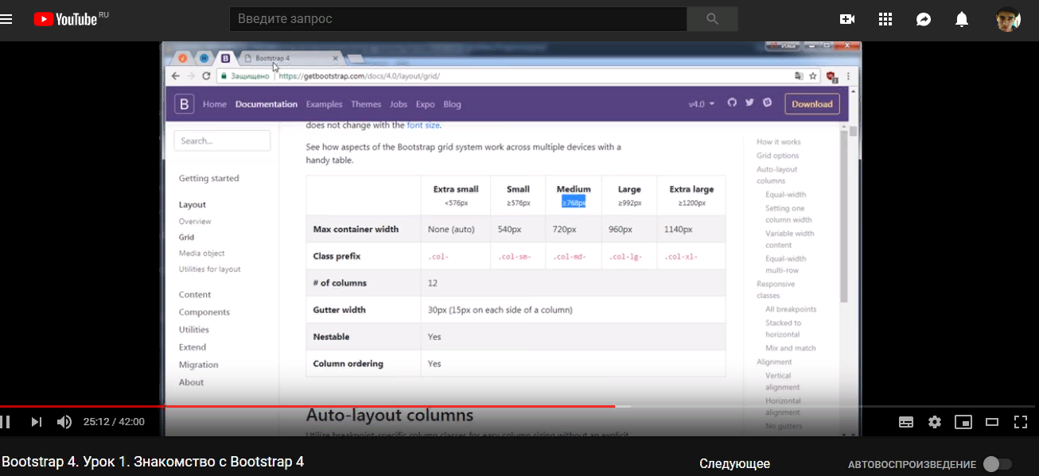

**Скачиваем и устанавливаем PhpStorm:**

